Міністерство Освіти і Науки України

Національний технічний університет

«Харьківський політехнічний інститут»

Кафедра «Програмна інженерія та інформаційні технології управління »

**Лабораторна робота 3**

**Використання Функцій**

Виконав :

Студент группы 36-В

Правда Антон .

Перевірив :

Копп А.М

Харків 2016

# Тема : Використання функцій

**Мета :** Покращити знання з С++ , навчитися використовувати функції.

Хід роботи :

**1.1 Статичні локальні змінні**

Написати програму, яка обчислює та виводить мінімум і максимум цілих чисел, в міру того, як користувач вводить ці числа. Слід використати статичні локальні змінні.

Код програми :

#include<iostream>

using namespace std;

int f(int a)

{

static int max, min;

if (a >= max&&a > min)

{

max = a;

return max;

}

else if (a < max&&a <= min)

{

min = a;

return min;

}

else

return a;

}

int main()

{

int a, max, min;

cin >> a;

max = min = a;

cout << "max = " << max << " \n" << "min = " << min << endl;

for (;;)

{

cin >> a;

f(a);

if (a >= max)

max = a;

else if (a <= min)

min = a;

cout << "max = " << max << " \n" << "min = " << min << endl;

}

}

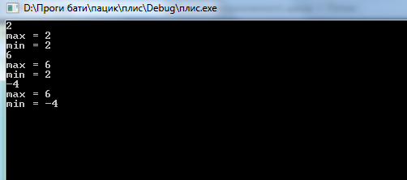

**1.2 Рекурсія**

Написати програму, яка зчитує *x* і *n* і обчислює *y* за допомогою рекурсивної функції:

*y* = (*x* + 1)(*x* + 2)(*x* + 3)(*x* + 4) ... (*x* + *n*)

Код програми :

#include "stdafx.h"

#include <iostream>

using namespace std;

int f(int x, int n)

{

if (n == 0)

return 1;

else

return (x + n)*f(x, n - 1);

}

void main()

{

int x, n;

cin >> x >> n;

cout << f(x, n) << endl;

system("PAUSE");

}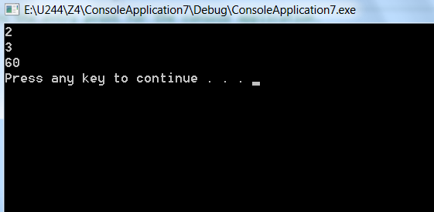

**1.3 Аргументи з усталеними значеннями**

Створити функції, які повертають 1, аргумент, і добуток аргументів, залежно від кількості аргументів. Першу функцію реалізувати з усталеними значеннями аргументів, інші функції - через механізм перевантаження імен. У функціїmain() слід здійснити тестування всіх функцій.

Код програми

#include <iostream>

using namespace std;

int sum(int x);

int f(int x);

int f(int x, int y,int a);

int main()

{

int x;

int y;

int a;

cin >> x>>y>>a;

cout << f(x) << endl;

cout << f(x, y,a) << endl;

cout << sum(x) << endl;

return 0;

}

int f(int x)

{

return x;

}

int f(int x, int y, int a)

{

return x*y*a;

}

int sum(int x)

{

return 1;

}

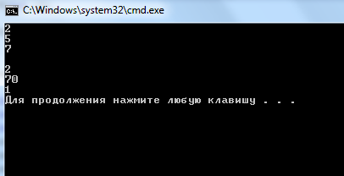

**1.4 Квадратне рівняння**

Створити функцію для розв'язання квадратного рівняння. Функція повинна повертати кількість коренів або -1, якщо рівняння має безліч розв'язків. Функція повинна отримати коефіцієнти якості аргументи та повертати корені як аргументи-посилання

Код програми

#include <iostream>

using namespace std;

double z(double a, double b, double c, double &x1, double &x2);

int main()

{

double a, b, c;

cout << "Input a ,b ,c" << endl;

cin >> a;

cin >> b;

cin >> c;

double x1 = 0;

double x2 = 0;

if (z(a, b, c, x1, x2) == -1)

{

cout << "No roots" << endl;

}

else if (z(a, b, c, x1, x2) == 1)

{

cout << "x1=" << x1;

}

else {

cout << "x1=" << x1 << "\n" << "x2=" << x2 << endl;

}

return 0;

}

double z(double a, double b, double c, double &x1, double &x2)

{

double D;

D = (b*b) - (4 * a*c);

D = sqrt(D);

if (D < 0)

return -1;

else if (D == 0)

{

x1 = -b / 2 * a;

return 1;

}

else

{

x1 = (-b - D) / (2 * a);

x2 = (-b + D) / (2 * a);

return 2;

}

}

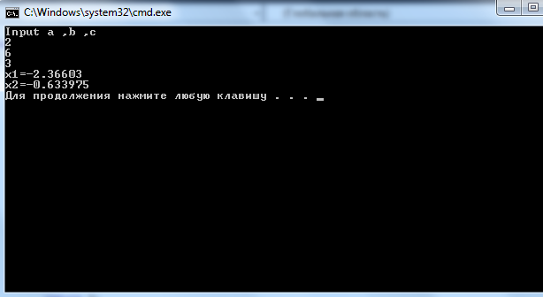

**1.5 Індивідуальне завдання**

Створити програму, яка реалізує індивідуальне завдання попередньої лабораторної роботи. Програма повинна бути розділена на декілька функцій. Функція y() повинна отримувати значення x і n як аргументи і повертати значення, розраховані за формулою, наведеною в індивідуальному завданні. Створити окрему функцію для зчитування даних. Не використовувати глобальні змінні

Код програми

#include <iostream>

using namespace std;

double y(double &x, double n);

void read(double &a, double &b, double &c, double &n);

int main()

{

double a, b, c, n;

setlocale(LC_ALL, "Russian");

read(a, b, c, n);

if (a > b)

{

cout << "ошибка а больше б" << endl;

exit(0);

}

else if (&c <= 0)

{

cout << " ошибка с<=0" << endl;

exit(0);

}

else

for (double x = a; x <= b; x += c)

cout << "x=" << x << " " << "y=" << y(x, n) << endl;

system("pause");

return 0;

}

void read(double &a, double &b, double &c, double &n)

{

cout << "введите a" << endl; cin >> a;

cout << "введите b" << endl; cin >> b;

cout << "введите c" << endl; cin >> c;

cout << "введите n" << endl; cin >> n;

}

double y(double &x, double n)

{

double y = 1;

double z = 1;

if (x < 0)

{

for (int i = 1; i < n; i++)

{

for (int j = 1; j < n; j++)

y += 1 / (x - i - j);

}

}

else

{

for (int i = 1; i < n; i++)

z *= (x - i);

y += z;

}

return y;

}

